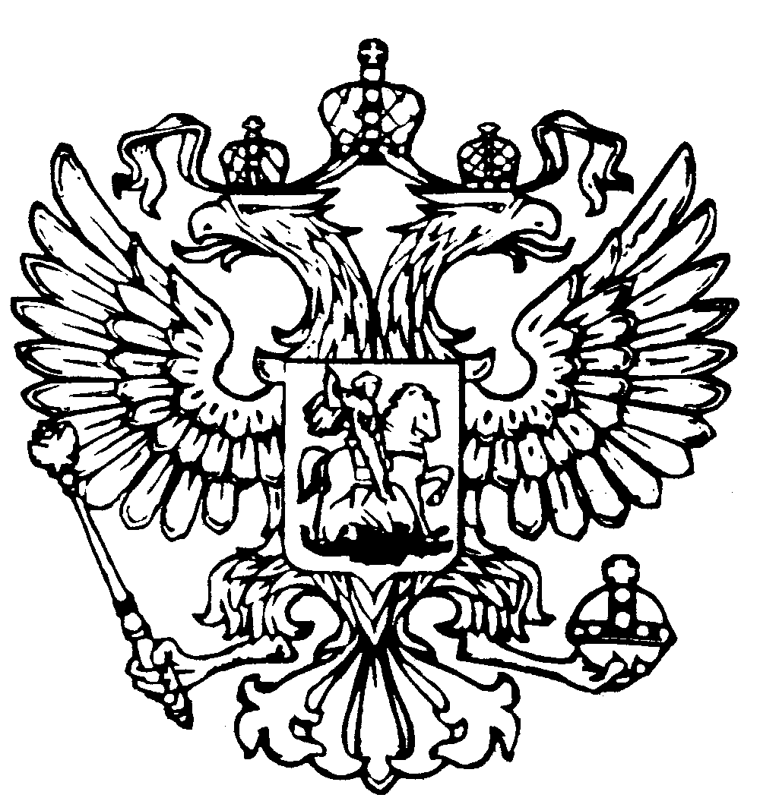
Российская Федерация
Республика Адыгея
Совет народных депутатов
муниципального образования
«Гиагинское сельское поселение»

Р Е Ш Е Н И Е
Совета народных депутатов муниципального образования
«Гиагинское сельское поселение»
от 21 ноября 2024г. № 107
ст. Гиагинская

«Об утверждении прогнозного плана приватизации муниципального имущества
на 2025 год»

В соответствии с Федеральным законом от 21.12.2001г. №178-ФЗ «О приватизации государственного и муниципального имущества», Положением «О порядке управления и распоряжения муниципальной собственностью муниципального образования «Гиагинское сельское поселение», руководствуясь Уставом муниципального образования «Гиагинское сельское поселение», Совет народных депутатов муниципального образования «Гиагинское сельское поселение»

Р Е Ш И Л:

- Утвердить Прогнозный План приватизации муниципального имущества муниципального образования «Гиагинское сельское поселение» на 2025 год согласно приложения №1.

- Настоящее Решение обнародовать и разместить на официальном сайте администрации муниципального образования «Гиагинское сельское поселение».

- Решение вступает в силу с момента его обнародования.

- Контроль за выполнением настоящего Решения возложить на первого заместителя главы администрации муниципального образования «Гиагинское сельское поселение».

Глава муниципального образования
«Гиагинское сельское поселение» А. Н. Лукьянов

Приложение №1
к Решению Совета народных депутатов
муниципального образования
«Гиагинское сельское поселение»
от 21.11. 2024 года № 107

ПРОГНОЗНЫЙ ПЛАН
приватизации муниципального имущества муниципального образования «Гиагинское сельское поселение» на 2025 год.

Основным направлением реализации политики муниципального образования «Гиагинское сельское поселение» в сфере приватизации в 2025 году является продажа находящегося в собственности муниципального образования «Гиагинское сельское поселение» имущества, которое не обеспечивает выполнение функций органов местного самоуправления и полномочий муниципального образования «Гиагинское сельское поселение».
При приватизации муниципального имущества муниципального образования «Гиагинское сельское поселение» применяются порядок и способы проведения приватизации, предусмотренные Федеральным законом от 21.12.2001 № 178-ФЗ. План приватизации включает в себя следующие объекты недвижимого имущества:
Жилой дом, кадастровый номер 01:01:0500037:164, общая площадь 34,2 кв.м., Местонахождение: РА, р-он Гиагинский, ст. Гиагинская, ул. Водная, д. 75 с земельным участком, кадастровый номер 01:01:0500037:86, общая площадь 1898 кв.м.
Прогнозная стоимость приватизации муниципального имущества составляет 200 000 рублей.

Председатель Совета народных депутатов
муниципального образования
«Гиагинское сельское поселение» С. В. Чернов

